Pressemitteilung der Epiroc Tools & Attachments and Surface Divisions

Weitere Informationen erhalten Sie von:
Anja Kaulbach, Global Communication & Brand Manager, Tools & Attachments Division
+49 (0)173-72-55-139, anja.kaulbach@epiroc.com

Bauma 2022: Erreichen Sie mit Epiroc das nächste Level im Bausektor

Willkommen bei Epiroc, Stand FS 1208/1 auf der Bauma 2022. Automatisierung, Digitalisierung und datengesteuerte Produktivitätsentwicklung verändern das gesamte Baugewerbe, von Tunnelbau und Infrastruktur bis hin zu Abbruch und Abfallmanagement. Wir bei Epiroc sind bestrebt, Kunden dabei zu unterstützen, neue Maßstäbe zu erreichen, indem wir intelligenter arbeiten, den Einsatz der neuesten Technologien maximieren und neue Wege entwickeln, die Effizienz zu steigern und gleichzeitig die Nachhaltigkeit zu verbessern.

Neue Technologien sind der Schlüssel, um unseren Kunden dabei zu helfen, wettbewerbsfähig zu bleiben. Unser Ziel ist es, modernste Geräte, Software und Dienstleistungen anzubieten und sicherzustellen, dass unsere Kunden maximalen Nutzen aus der fortschreitenden digitalen Evolution ziehen.

Nachfolgend finden Sie Informationen über die neuesten Innovationen von Epiroc. Besuchen Sie unseren Stand für weitere Informationen.

Erfolgreiche V Cutter-Reihe um ein weiteres Modell erweitert
Im April dieses Jahres brachte Epiroc seine V-förmige Anbaufräse auf den Markt, die neue Maßstäbe im Grabenbau und in Steinbrüchen setzt. Der V Cutter bietet eine brandneue Methode für die Profilierung von Gesteins- oder Betonwänden und Oberflächen, Grabenbau, den Aushub gefrorenen Erdreichs oder von Gestein in Steinbrüchen und für Abbrucharbeiten. Diese zum Patent angemeldete Lösung wurde in all diesen Anwendungen eingehend getestet.

Die V-förmige Anordnung der Trommeln ermöglicht das Fräsen einer ebenen Grundfläche. Es bleibt kein Material mehr zwischen den Trommeln unberührt. Eine normale Anbaufräse muss sich von einer Seite zur anderen bewegen, um einen ebenen Graben zu erzeugen. Dies hat einen zusätzlichen Verschleiß am Ausleger des Trägergerätes zur Folge. Die V Cutter hingegen kann das gleiche Ergebnis durch eine einfache Geradeausbewegung erzielen. Das bedeutet, dass der Benutzer viel schneller einen genaueren Graben graben kann. Sie funktioniert im Grunde wie ein Baggerlöffel. Somit ist sie einfacher einzusetzen, schont das Trägergerät und kostet viel weniger Energie und Zeit. Als scheinbar simple Lösung ermöglicht die V Cutter mit ihrer außergewöhnlicher Effektivität Energieeinsparungen von bis zu 40 %.

Darüber hinaus spart der Benutzer im Vergleich zu einer Kettenfräse mehr als 40 % des Meißelverbrauchs und bis zu 50 % der Wartungszeit ein. Die Investitionskosten sind um bis zu 25 % geringer als bei einer Kettenfräse und das geringere Gewicht ermöglicht die Verwendung eines kleineren Trägergeräts.

Auf der Bauma stellt Epiroc das jüngste Mitglied der V Cutter-Reihe vor: ein kleineres Modell, das für Trägergeräte von 15 bis 28 Tonnen geeignet ist.

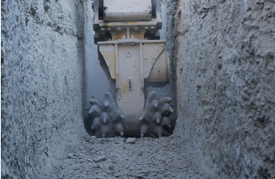

Fotolink

Einsteckwerkzeuge für Hydraulikhämmer on demand: das richtige Werkzeug für alle Anforderungen
Epiroc hat sein Angebot an hochwertigen Einsteckwerkzeugen für Hydraulikhämmer um ein „Tool-on-Demand“-Konzept erweitert. Manchmal reichen Standardwerkzeuge nicht aus, denn spezielle Anwendungen erfordern oft ein längeres oder kürzeres Werkzeug oder ein spezielles Werkzeugmaterial.

So erfordern Hochtemperaturanwendungen zum Beispiel Einsteckwerkzeuge aus hitzebeständigem Vanadiumstahl. Für andere Anwendungen wiederum braucht es längere oder speziell geformte Werkzeuge. Mit Epiroc können Sie jetzt genau das Werkzeug bestellen, das Sie benötigen, in der Größe Ihrer Wahl und mit einer Vielzahl von Geometrien. „Tool on demand“ bietet hohe Flexibilität je nach Anwendungen oder Kundenpräferenzen. Alle Längen und Formen sind erhältlich, wählen Sie einfach die gewünschte Größe aus.

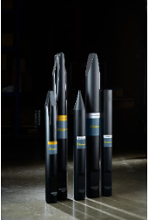

Fotolink

Epirocs EU-zertifizierte Biomeißelpaste
Die Formulierung der Biomeißelpaste von Epiroc ist von der Europäischen Kommission für den Einsatz in umweltsensiblen Anwendungen unter dem Zertifikat DE/027/243 zugelassen. Im Rahmen seines Engagements für den Umweltschutz liefert Epiroc alle seine neuen Hydraulikhämmer ab sofort mit der Epiroc Biomeißelpaste.

Die Epiroc Biomeißelpaste dient zur Schmierung der Hammer-Verschleißbuchsen. Sie basiert auf speziellen synthetischen Estern, die biologisch vollständig abbaubar sind, und wurde speziell für Hydraulikhämmer entwickelt. Die Paste trägt dazu bei, den Verschleiß der Buchsen zu verhindern und die Lebensdauer des Werkzeugs zu verlängern.
Die Paste besitzt ein hohes Belastungsvermögen bei gleichzeitig sehr guter Trennleistung und bietet eine ausgezeichnete Schmierleistung über einen großen Temperaturbereich von-30 °C bis zu +1.100 °C.
Epiroc Biomeißelpaste eignet sich für die automatische Schmierung von Epiroc-Hydraulikhämmern mit ContiLubeTM II Micro oder ContiLubeTM II sowie für die manuelle Schmierung der Hydraulikhämmer von Epiroc und anderen Herstellern mit einer Fettpresse.
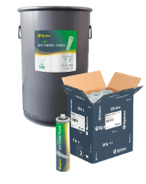

Fotolink

SmartROC T35

Dieses neue SmartROC-Modell bietet viele intelligente Funktionen und eine Reihe von automatisierten und nachhaltigen Lösungen. Die verbesserte Automatisierung trägt dazu bei, ein neues Level an Konsistenz und Leistung zu erreichen. Das Modell verfügt über ausgeklügelte Selbstdiagnosefunktionen, die dabei helfen, Probleme schnell und effektiv zu erkennen. Dadurch werden Stillstandszeiten auf ein Minimum reduziert. Dieses neue SmartROC-Bohrgerät wird in seinem Segment weiterhin eine Vorreiterrolle einnehmen.

Ersatzteile und Services
Die Besucher der Bauma können am Epiroc-Stand mehr über unser breites Angebot an Ersatzteilen, Dienstleistungen und Schulungen in Bezug auf die auf der Messe ausgestellten Produkte sowie andere Produkte und Lösungen in unserem Sortiment erfahren.

Neues, äußerst vielseitiges Imlochhammer-Sortiment
Auf der Bauma wird Epiroc die neueste Reihe von 5-Zoll-DTH-Hämmern vorstellen und damit eine komplett neue, innovative Plattform. Jeder Kunde hat vor Ort seine ganz eigenen Bedingungen: sei es die Gesteinssituation, der Typ der verwendeten Bohranlage, die zu bohrende Länge oder sogar die Höhe, in der gearbeitet wird. Wir wollen für jeden unserer Kunden eine maßgeschneiderte Lösung anbieten.

Die COP 57P-Plattform bietet eine breite Palette an Hämmern, die auf spezifische Kundenbedürfnisse abgestimmt sind. Diese vielseitige neue Plattform wird die bestehende 5-Zoll-Hammerplattform von Epiroc ersetzen, mit der Epiroc in den letzten 20 Jahren Marktführer war.

Hydraulisches Gesteinsbohrhammersystem HRD 100
Wenn Sie dachten, dass der Markt für handgeführte Bohrgeräte nur aus Gesteinsbohrhämmern besteht, die auf einer jahrhundertealten pneumatischen Technologie basieren, die aus Sicht des Luftverbrauchs sehr ineffizient ist, haben wir gute Nachrichten.

Das HRD 100-System besteht aus dem Gesteinsbohrhammer, dem Antriebsaggregat und einer Auswahl von Bohrstützen. Sie dienen gemeinsam zwei Aufgaben: Erstens ein hydraulisches Bohren zu ermöglichen, mit dem Sie auf sichere Weise Ihre Produktionsvorgaben übertreffen können. Durch das Hydrauliksystem müssen Sie sich keine Gedanken über Zeitverluste machen, weil der Luftdruck in großer Tiefe nicht mehr ausreicht.

Außerdem haben wir keine Mühen gescheut, um ein System zu entwickeln, mit dem Sie schweres Heben und Vergeudung wertvoller Energie vermeiden können. Die zweite Aufgabe besteht darin, über einen langen Zeitraum hinweg einen hohen Wert für das investierte Geld zu bieten. Wir verwenden darum nur die besten Komponenten und Materialien und kombinieren sie mit aktiven Sicherheitssystemen, die Sie und die Ausrüstung wirkungsvoll schützen.

EssentialLine Außenhammer-Werkzeuge
Bei Epiroc können wir unseren Kunden die attraktivsten Kosten pro Meter für Gesteinsbohrwerkzeuge anbieten. Die wichtigsten Merkmale unserer EssentialLine Einsteckwerkzeuge sind Verschleißfestigkeit und Robustheit. Das Sortiment umfasst Spitzmeißel, Flachmeißel (Kreuz) und Stumpfeisen.

Die Produkte und Lösungen von Epiroc sind darauf ausgelegt, die Gesamtproduktivität der Abläufe unserer Kunden zu erhöhen, indem sie die Bohrgeschwindigkeit unserer Bohrwerkzeuge und ihre Gesamtlebensdauer steigern. Unabhängig davon, wie viel oder wie wenig unsere Kunden in ihren Betrieben bohren werden, ist es unsere Priorität, sicherzustellen, dass die Kosten pro Meter so niedrig wie möglich sind, bei gleichbleibender Qualität und Sicherheit der Bohrungen.

Epiroc wird auf der Bauma eine Auswahl der EssentialLine-Außenbohrhämmer präsentieren, die aus Bohrkronen und Stangen besteht, die hauptsächlich in Übertage-Anwendungen verwendet werden.

Gesteinsbohrwerkzeuge
Epiroc hat häufig Pionierarbeit geleistet, wenn es um harte Materialien für das Bohren ging. Jetzt führen wir die Gesteinsbohrwerkzeuge der Reihe Powerbit X mit diamantgeschützter Oberfläche ein – die Technologie heißt PCD (polykristalliner Diamant).

Der Wechsel der Bohrkronen birgt immer auch ein Sicherheitsrisiko. Die Diamantschicht der Powerbit X-Werkzeuge sorgt für eine längere Lebensdauer der Bohrkronen, was weniger Wechsel und eine geringere Gefährdung der Bediener bedeutet. Die zwei Millimeter dicke Diamantschicht kann dazu beitragen, die Sicherheit am Arbeitsplatz zu verbessern, Ausfallzeiten zu reduzieren und CO₂-Emissionen zu minimieren. ‬‬‬‬‬‬‬‬‬‬

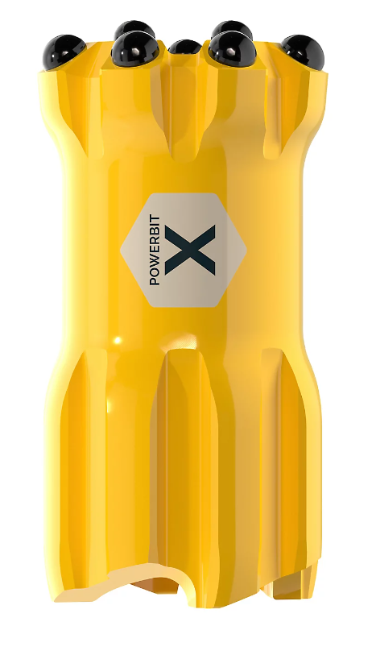

Fotolink

Skid-Pumpensystem für Harzmisch- und Harzinjektionssystem
Das Setzen von Gesteinsankern kann manchmal der Engpass im Bohr- und Sprengzyklus sein, was zu Schwierigkeiten bei der Planung von Arbeitsaufgaben führt. Der neueste Ansatz ist die Verwendung von pumpfähigem Zweikomponentenharz für die Befestigung von Gesteinsankern und Seilankern.

Das Zweikomponentensystem wird von einer Pumpeneinheit gefördert und über eine Düse eingespritzt. Das Mischharz beginnt sofort zu gelieren und härtet zu einer festen Masse mit hervorragenden mechanischen Eigenschaften aus. Beim Einspritzen durch Hohlanker füllt das zähflüssige Gemisch den Ringraum zwischen dem Bolzen und dem Bohrloch aus, um unabhängig von der Größe des Bohrlochs einen vollständigen Säulenverbund zu schaffen.

Zur Abstützung von Seilankern oder massiven Stäben
Das pumpfähige Harz kann vor dem Einführen des Seil- oder Gesteinsankers durch ein Injektionsrohr in die Bohrung gepumpt werden. Die Abbindezeit wird so angepasst, dass eine längere Offenhaltezeit erreicht wird, um den Einbau eines Seils oder massiven Ankers in eine vorgefüllte Bohrung zu ermöglichen. Nach dem Mischen ist das ausgehärtete Harz Wasser gegenüber unempfindlich. Das Produkt ist nicht schäumend und haftet sogar auf feuchten Oberflächen.

Das pumpfähige Harz ist in verschiedenen Reaktionszeiten erhältlich und erfordert ein volumetrisches Verhältnis von 1:1 zwischen Harz und Katalysator. Abweichungen vom Verhältnis führen zu einer Reduzierung der Aushärtungsfestigkeit.

Epiroc hat ein Harzmisch- und -injektionssystem für den Boltec entwickelt, das eine hochwertige Harzmischung für jede Installation gewährleistet. Das geschlossene Kreislaufsystem regelt die Durchflussrate jeder Komponente separat, um sicherzustellen, dass das Verhältnis beibehalten wird und die Menge des eingespritzten Harzes überwacht wird. Das Skid-Pumpensystem ist eine Nachbildung des Boltec-Harzinjektionssystems und ermöglicht das Offrig-Pumpen und die Installation von pumpfähigen Harzsystemen zur Felsverstärkung.

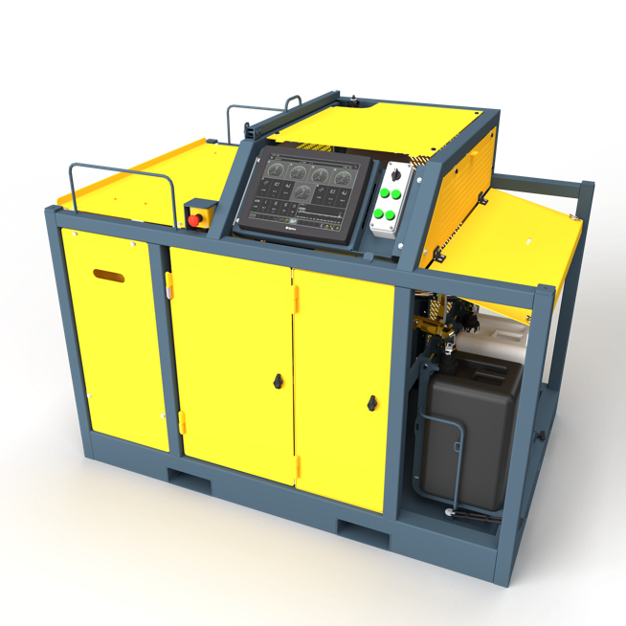
SARS mit Bildschirm.

Wir stellen vor: Mobilaris Tunneling Intelligence – eine neue Suite digitaler Lösungen
Basierend auf dem erfolgreichen Einsatz von Mobilaris Mining Intelligence-Produkten in Bergwerken weltweit wurden diese Lösungen feinabgestimmt, um die Anforderungen des Tunnelbaus zu erfüllen.

Die Gewissheit, dass sich alle Mitarbeiter an einem sicheren Ort befinden, ist unter allen Umständen wichtig, besonders aber bei Sprengungen, Gefahren oder einer Evakuierung. Was Sie messen können, können Sie stabilisieren und was Sie stabilisieren können, können Sie verbessern. Die neuen digitalen Tunnelbaulösungen erleichtern die Planung und Nachverfolgung von Fortschritten erheblich. Ein digitaler Workflow kann dazu beitragen, die Effizienz drastisch zu verbessern. Verfolgen Sie alle Phasen von der Überwachung von Arbeitsaufträgen bis hin zur Betriebsbereitschaft und protokollieren Sie den Fortschritt in Echtzeit direkt vor Ort. Ein zusätzlicher Vorteil dieser Arbeitsweise besteht darin, dass keine manuelle Berichterstattung nach der Schicht erforderlich ist.

Die Mobilaris Tunneling Intelligence Suite umfasst die folgenden Softwareprodukte:
• Mobilaris Situational Awareness
• Mobilaris Planning and Scheduling
• Mobilaris Operator Client
• Mobilaris Productivity Analytics

Mobilaris Situational Awareness: Beispiel einer 3D-Tunnelkarte.
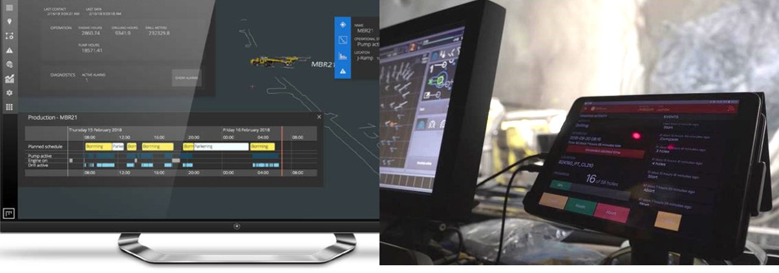
Links: Mobilaris Planning and Scheduling. Rechts: Mobilaris Operator Client.

My Epiroc steigert die Produktivität und reduziert Ausfallzeiten
My Epiroc ist eine digitale Plattform für unsere Kunden, auf der sie ihr Tagesgeschäft verwalten können. Die Plattform ist rollenbasiert und ermöglicht es Bedienern, Fuhrparkmanagern, Einkäufern, Technikern, Managern und anderen Mitarbeitern, reibungsloser und effizienter zu arbeiten.

Mit My Epiroc verfügen sie nicht nur über die Tools, die sie benötigen, um die Flotte und ihren Status zu verfolgen, sondern erhalten auch Einblicke in den Servicebedarf und einfache Möglichkeiten, Aufträge zu verfolgen und Supportanfragen zu bearbeiten, sobald sie entstehen. Dies erhöht das Vertrauen, die richtigen Entscheidungen auf der Grundlage von Informationen zu treffen, die von Maschinen und Kollegen gemeldet werden.

My Epiroc ermöglicht den Zugriff auf die Informationen von jedem modernen webfähigen Gerät an jedem Ort aus. My Epiroc ist als „mobile first“ konzipiert, d. h. es wurde primär für mobile Geräte und sekundär für Desktops entwickelt.

www.epiroc.com/de-de

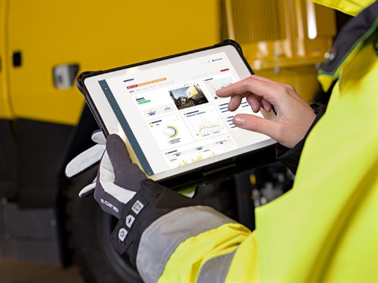

Steigern Sie die Effizienz Ihrer Flotte mit My Epiroc – verfolgen Sie alles, greifen Sie von überall aus zu, handeln Sie jederzeit.

